
《物联网基础与应用》课 程 论 文
(2019-2020学年第 1 学期)
智能宿舍解决方案
学生姓名：成子谦

提交日期： 2020 年 1 月 8 日 学生签名：成子谦
学 号 | 201730681303 | 座位编号
学 院 | 软件学院 | 专业班级 | 软件工程1班
课程名称 | 物联网基础与应用 | 任课教师 | 王小航
教师评语：

本论文成绩评定： 分

目录
引言 3
相关工作 4
研究内容 8
技术路线 9
实验 9
需求分析 10
实验配置 10
驱动开发 11
Demo开发 15
集成测试 17
结论 18
参考文献 18
附录 20

引言
乘着5G时代的东风，“物联网”三个字逐渐走进公众视野，并以不同的形式影响着人们生活的方方面面。然而物联网本身并不是什么新鲜事物，它的起源最早可以追溯到1985年，Peter. T. Lewis率先提出了这一概念。1995年，Bill Gates在The Road Ahead中提及到物联网的概念^{[1]} ，只是当时受制于无线网络、硬件和传感设备的发展，未能引起世人的重视。1999年，美国Auto-ID首先提出“物联网”的概念，主要是建立在物品编码、RFID技术和互联网的基础上。在当时的中国，物联网被称为 “传感网”。中科院早在1999年就启动了传感网的研究，取得了一些科研成果，并建立了一些适用的传感网。同年，在美国召开的移动计算和网络国际会议提出“传感网是下一个世纪人类面临的又一个发展机遇”。2005年11月17日，世界信息峰会上，国际电信联盟发布了《ITU互联网报告2005：物联网》，其中指出“物联网”时代的来临。^{[2]}
物联网的实现需要给每个物体分配唯一的标识或地址，最早的可定址性想法是基于RFID标签和电子产品唯一编码来实现的。另一个想法是用现有的命名协议，如统一资源标志符来访问所有物品。这些物品本身不能交谈，但通过这种方式它们可以被其他节点访问。^{[3]}
下一代互联网将使用IPv6协议，它拥有极大数量的地址资源，使用IPv6的程序能够和几乎所有接入设备进行通信。这个系统将能够识别任何一种物品。^{[4]}
物联网系统很可能是一个事件驱动的架构，自底向上进行构建，并囊括各种子系统。^{[5]}因此，模型驱动和功能驱动的方式将会共存，系统能够较容易地加入新的节点，并能够处理意外。在物联网中，一个时间信息很可能不是一个预先被决定给定，有确定句法结构的消息，而是一种能够自我表达的内容。相应地，信息也不必要有着确定的协议来规范所有可能的内容，因为不可能存在一个“终极的规范”能够预测所有的信息内容。那种自上而下进行的标准化是静态的，无法适应网络动态的演化，因而也是不切实际的。在物联网上的信息应该是能够自我解释的，顺应一些标准，同时也能够演化的。^{[6]}
物联网的核心和基础仍将是互联网，但互联网需要一系列技术升级才能满足物联网的需求，而5G通信技术的出现大大推进了物联网发展的进度。
5G是最新一代蜂窝移动通信技术，它的性能目标是高数据速率、减少延迟、节省能源、降低成本、提高系统容量和大规模设备连接。^{[7]}与早期的2G、3G和4G网络相比，5G的服务区域被划分为许多被称为蜂窝的小地理区域。表示声音和图像的模拟信号在手机中被数字化，由模数处理器转换并作为比特流传输。蜂窝中的所有5G无线设备通过无线电波与蜂窝中的本地天线阵和低功率自动收发器(发射机和接收机)进行通信。收发器从公共频率池分配频道，这些频道在地理上分离的蜂窝中可以重复使用。本地天线通过高带宽光纤或无线回程连接与电话网络和互联网连接。与现有的手机一样，当用户从一个蜂窝移动到另一个蜂窝时，他们的移动设备将自动切换到新蜂窝的频道。^{[8]}
5G网络的主要优势在于，数据传输速率远远高于以前的蜂窝网络，最高可达10 Gbit/s，比当前的有线互联网要快，比先前的4G LTE蜂窝网络快100倍。另一个优点是较低的网络延迟，低于1毫秒，而4G为30-70毫秒。由于数据传输更快，5G网络将不仅仅为手机提供服务，而且还将成为一般性的家庭和办公网络提供商，与有线网络提供商竞争。^{[9]}以前的蜂窝网络提供了适用于手机的低数据率互联网接入，但是一个手机发射塔不能经济地提供足够的带宽作为家用电脑的一般互联网供应商。
目前，中国对5G通信技术的发展呈大力支持的积极态度。2017年11月15日，工信部发布《关于第五代移动通信系统使用3300-3600MHz和4800-5000MHz频段相关事宜的通知》，确定5G中频频谱，能够兼顾系统覆盖和大容量的基本需求。11月下旬，工信部发布通知，正式启动5G技术研发试验第三阶段工作，并力争2018年年底前实现第三阶段试验基本目标。2018年12月7日，工信部同意联通集团自通知日至2020年6月30日使用3500MHz-3600MHz频率，用于在全国开展第五代移动通信系统试验。12月10日，工信部正式对外公布，已向中国电信、中国移动、中国联通发放了5G系统中低频段试验频率使用许可。这意味着基础电信运营企业开展5G系统试验所必须使用的频率资源得到保障，向产业界发出了明确信号，进一步推动我国5G产业链的成熟与发展。2019年6月6日，工信部正式向中国电信、中国移动、中国联通、中国广电发放5G商用牌照，中国正式进入5G商用元年。^{[10]}
在互联网通信技术飞速发展的背景下，物联网展现了更加旺盛的生命力，进一步向前发展。

相关工作
物联网在人类生活中有许许多多展现形式，而智能家居是其与人交互的主要手段之一。智能家居是在互联网影响下物联化的体现。智能家居通过物联网技术将家中的各种设备连接到一起，提供家电控制、照明控制、电话远程控制、室内外遥控、防盗报警、环境监测、暖通控制、红外转发以及可编程定时控制等多种功能和手段。与普通家居相比，智能家居不仅具有传统的居住功能，兼备建筑、网络通信、信息家电、设备自动化，提供全方位的信息交互功能，甚至为各种能源费用节约资金。
智能家居的概念起源很早，但一直未有具体的建筑案例出现，直到1984年美国联合科技公司（United Technologies Building System）将建筑设备信息化、整合化概念应用于美国康涅狄格州哈特佛市的Cityplace Building时，才出现了首栋的“智能型建筑”，从此揭开了全世界争相建造智能家居的序幕。^{[11]}
根据智能家居的主要使用场景及其功能，可以分为以下四类：
- 家庭自动化
家庭自动化系指利用微处理电子技术，来集成或控制家中的电子电器产品或系统。家庭自动化系统主要是以一个中央微处理机接收来自相关电子电器产品的信息后，再以既定的程序发送适当的信息给其它电子电器产品。家庭自动化是智能家居的一个重要系统，在智能家居刚出现时，家庭自动化甚至就等同于智能家居，它仍是智能家居的核心之一，但随着网络技术有智能家居的普遍应用，网络家电/信息家电的成熟，家庭自动化的许多产品功能将融入到这些新产品中去，从而使单纯的家庭自动化产品在系统设计中越来越少，其核心地位也将被家庭网络/家庭信息系统所代替。它将作为家庭网络中的控制网络部份在智能家居中发挥作用。^{[12]}
- 家庭网络
首先要把这个家庭网络和纯粹的“家庭局域网”分开来，它是指连接家庭里的个人计算机、各种外设及与因特网互联的网络系统，它只是家庭网络的一个组成部份。家庭网络是在家庭范围内将PC、家电、安全系统、照明系统和广域网相连接的一种新技术。 当前在家庭网络所采用的连接技术可以分为“有线”和“无线”两大类。家庭网络相比起传统的办公网络来说，加入了很多家庭应用产品和系统，如家电设备、照明系统，因此相应技术标准也错综复杂。^{[13]}
- 网络家电
网络家电是将普通家用电器利用数字技术、网络技术及智能控制技术设计改进的新型家电产品。网络家电可以实现互联组成一个家庭内部网络，同时这个家庭网络又可以与外部互联网相连接。可见，网络家电技术包括两个层面：首先就是家电之间的互连问题，也就是使不同家电之间能够互相识别，协同工作。第二个层面是解决家电网络与外部网络的通信，使家庭中的家电网络真正成为外部网络的延伸。^{[14]}
- 信息家电
信息家电应该是一种价格低廉、操作简便、 实用性强、带有个人计算机主要功能的家电产品。利用电脑、电信和电子技术与传统家电相结合的创新产品， 是为数字化与网络技术更广泛地深入家庭生活而设计的新型家用电器，信息家电包括计算机、机顶盒、HPC、超级VCD、无线数据通信设备、网络电视、网络电话等等，所有能够通过网络系统交互信息的家电产品，都可以称之为信息家电。音频、视频和通信设备是信息家电的主要组成部分。另一方面, 在传统家电的基础上，将信息技术融入传统的家电当中，使其功能更加强大，使用更加简单、方便和实用，为家庭生活创造更高品质的生活环境。比如模拟电视发展成数字电视，VCD变成DVD，电冰箱、洗衣机、微波炉等也将会变成数字化、网络化、智能化的信息家电。^{[15]}
从广义的分类来看，信息家电产品实际上包含了网络家电产品，但如果从狭义的定义来界定，我们可以这样做一简单分类：信息家电更多的指带有嵌入式处理器的小型家用信息设备，它的基本特征是与网络相连而有一些具体功能，可以是成套产品，也可以是一个辅助配件。而网络家电则指一个具有网络操作功能的家电类产品，这种家电可以理解是我们原来普通家电产品的升级。
智能家居网络随着集成技术、通信技术、互操作能力和布线标准的实现而不断改进。它设计对家庭网络内所有的智能家具、设备和系统的操作、管理以及集成技术的应用。^{[16]}其技术特点表现如下：
- 通过家庭网关及其系统软件建立智能家居平台系统
家庭网关是智能家居局域网的核心部分，主要完成家庭内部网络各种不同通信协议之间的转换和信息共享，以及与外部通信网络之间的数据交换功能，同时网关还负责家庭智能设备的管理和控制。^{[17]}
- 统一平台
用计算机技术、微电子技术、通信技术，家庭智能终端将家庭智能化的所有功能集成起来，使智能家居建立在一个统一的平台之上。首先，实现家庭内部网络与外部网络之间的数据交互；其次，还要保证能够识别通过网络传输的指令是合法的指令，而不是黑客的非法入侵。^{[18]}
- 通过外部扩展模块实现与家电的互联
为实现家用电器的集中控制和远程控制功能，家庭智能网关通过有线或无线的方式，按照特定的通信协议，借助外部扩展模块控制家电或照明设备。^{[19]}
- 嵌入式系统的应用
以往的家庭智能终端绝大多数是由单片机控制的。随着新功能的增加和性能的提升，将处理能力大大增强的具有网络功能的嵌入式操作系统和单片机的控制软件程序做了相应的调整，使之有机地结合成完整的嵌入式系统。^{[20]}
智能家居作为一个新生产业，处于一个导入期与成长期的临界点，市场消费观念还未形成，但随着智能家居市场推广普及的进一步落实，培育起消费者的使用习惯，智能家居市场的消费潜力必然是巨大的，产业前景光明。智能家居在中国的发展经历的五个阶段[21]如下：
- 萌芽期（1994年-1999年）
这是智能家居第一个发展阶段，整个行业还处在一个概念熟悉、产品认知的阶段，这时没有出现专业的智能家居生产厂商，只有深圳有一两家从事美国X-10智能家居代理销售的公司从事进口零售业务，产品多销售给居住国内的欧美用户。
- 开创期（2000年-2005年）
这段时间，国内先后成立了五十多家智能家居研发生产企业，主要集中在深圳、上海、天津、北京、杭州、厦门等地。智能家居的市场营销、技术培训体系逐渐完善起来，此阶段，国外智能家居产品基本没有进入国内市场。
- 徘徊期（2006年-2010年）
2005年以后，由于上一阶段智能家居企业的野蛮成长和恶性竞争，给智能家居行业带来了极大的负面影响：包括过分夸大智能家居的功能而实际上无法达到这个效果、厂商只顾发展代理商却忽略了对代理商的培训和扶持导致代理商经营困难、产品不稳定导致用户高投诉率。行业用户、媒体开始质疑智能家居的实际效果，由原来的鼓吹变得谨慎，市场销售也几年出来增长减缓甚至部分区域出现了销售额下降的现象。在2005年到2007年这段时间，大约有20多家智能家居生产企业退出了这一市场，各地代理商结业转行的也不在少数。许多坚持下来的智能家居企业，在这几年也经历了缩减规模的痛苦。正在这一时期，国外的智能家居品牌却暗中布局进入了中国市场，而活跃在市场上的国外主要智能家居品牌都是这一时期进入中国市场。
- 融合演变期（2011年-2020年）
2011年以来，市场明显看到了增长的势头，而且大的行业背景是房地产受到调控。智能家居的放量增长说明智能家居行业进入了一个拐点，由徘徊期进入了新一轮的融合演变期。接下来的三到五年，智能家居一方面进入一个相对快速的发展阶段，另一方面协议与技术标准开始主动互通和融合，行业并购现象开始出来甚至成为主流。
- 爆发期（2021年-未来）
各大厂商已开始密集布局智能家居，尽管从产业来看，还没有特别成功、特别能代表整个行业的案例显现，这预示着行业发展仍处于探索阶段，但越来越多的厂商开始介入和参与已使得外界意识到，智能家居未来已不可逆转，智能家居企业如何发展自身优势和其他领域的资源整合，成为企业乃至行业的站稳要素。
智能家居最基本的目标是为人们提供一个舒适、安全、方便和高效的生活环境。对智能家居产品来说，最重要的是以实用为核心，摒弃掉那些华而不实，只能充作摆设的功能，产品以实用性、易用性和人性化为主。
在设计智能家居系统时，应根据用户对智能家居功能的需求，整合以下最实用最基本的家居控制功能：包括智能家电控制、智能灯光控制、电动窗帘控制、防盗报警、门禁对讲、煤气泄露等，同时还可以拓展诸如三表抄送、视频点播等服务增值功能。对很多个性化智能家居的控制方式很丰富多样，比如：本地控制、遥控控制、集中控制、手机远程控制、感应控制、网络控制、定时控制等等，其本意是让人们摆脱繁琐的事务，提高效率，如果操作过程和程序设置过于繁琐，容易让用户产生排斥心理。所以在对智能家居的设计时一定要充分考虑到用户体验，注重操作的便利化和直观性，最好能采用图形图像化的控制界面，让操作所见即所得 ^{[14]} 。
智能家居系统方案的设计应依照国家和地区的有关标准进行，确保系统的扩充性和扩展性，在系统传输上采用标准的TCP/IP协议网络技术，保证不同产商 之间系统可以兼容与互联。系统的前端设备是多功能的、开放的、可以扩展的设备。如系统主机、终端与模块采用标准化接口设计，为家居智能系统外部厂商提供集成的平台，而且其功能可以扩展，当需要增加功能时，不必再开挖管网，简单可靠、方便节约。设计选用的系统和产品能够使本系统与未来不断发展的第三方受控设备进行互通互连。
家庭智能化有一个显着的特点，就是安装、调试与维护的工作量非常大，需要大量的人力物力投入，成为制约行业发展的瓶颈。针对这个问题，系统在设计时，就应考虑安装与维护的方便性，比如系统可以通过Internet远程调试与维护。通过网络，不仅使住户能够实现家庭智能化系统的控制功能，还允许工程人员在远程检查系统的工作状况，对系统出现的故障进行诊断。这样，系统设置与版本更新可以在异地进行，从而大大方便了系统的应用与维护，提高了响应速度，降低了维护成本。
目前，中国境内的家居智能控制系统产品很多，据估计有数百个品种，小至三、五个人的小公司，大至几千人的国企，都有人涉足家居智能化产品的研发、生产。于是，中国就产生了几百个互不兼容的标准，至今还没有一个能够占领国内市场 10%的家居智能控制系统产品。随着市场竞争的加剧，大部分中小企业会被迫退出这个市场 ，但他们已安装在各地的小区内的产品将无备品备件可供维修，受害者当然是业主或用户。这将是一种十分可怕的情景。由此可见，推进标准化进程是智能化行业的必由之路，也是当务之急。
在公众生活的模式中，家居生活是最能体现个性化的，无法用一种标准程式去约定大家的家庭生活，而只能去适应它。这就决定个性化是家居智能控制系统的生命所在。
家居智能控制产品有些已变成了家用电器，有些正在变成 家用电器，IT厂商和家电厂商倾力推出的“网络家电”就是网络与家电结合的产物 。
现在，全行业正逐渐从融合演变期走向爆发期，市场上已经有大量的智能家具产品出现。从流行大众的单品“爆款”（如小米公司的“小爱同学”，阿里巴巴的“天猫精灵”）到配套齐全的解决方案（如苹果公司、索尼公司、华为公司分别推出的智能家居套件），无一不各有特点、发展全面、竞争激烈，且它们都具有良好的外观设计、稳定可靠的服务、舒适的交互体验，能很好地融入人类的生活中、与人和谐自然地沟通。有理由做出这样的预计：未来的5到10年内，家具产品将在保持基本功能的完整性下，逐渐往易用性、互操作性发展；智能家具将会逐步完善其功能，相关行业将具备完整的产业链开发能力，其发展前途具有巨大的潜力。
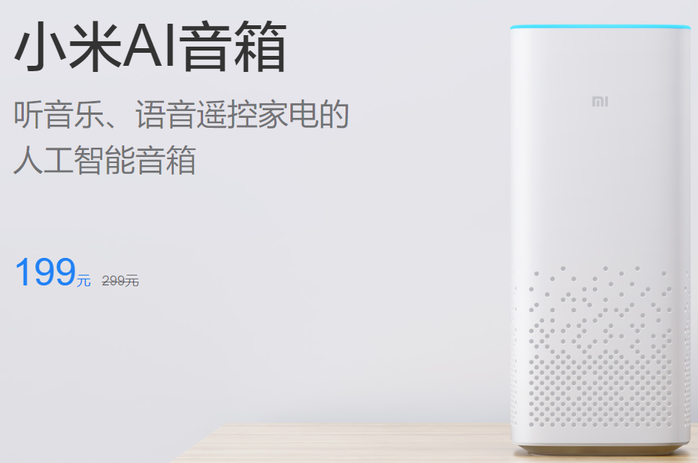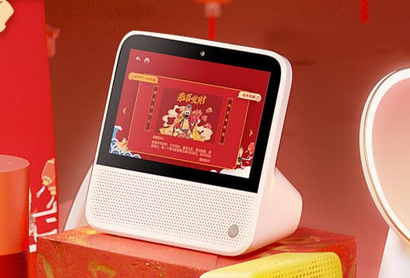
市场上著名的智能家具产品
最近，在人工智能的大潮下，又一个新概念被提出：“人工智能物联网(AIoT)”。广泛的定义来看，AIoT就是人工智能技术与物联网在实际应用中的落地融合。它并不是新技术，而是一种新的IoT应用形态，从而与传统IoT应用区分开来。如果物联网是将所有可以行使独立功能的普通物体实现互联互通，用网络连接万物，那AIoT则是在此基础上赋予其更智能化的特性，做到真正意义上的万物互联。
2017年10月16日，罗格朗联合南京物联在南京举行了主题为“AIoT，遇见新未来”的物联网暨智能家居全球高峰论坛活动。此次活动吸引了来自人工智能、物联网、互联网、家电等领域专家出席，深入探讨AIoT等相关技术的应用及影响，行业首次将AIoT概念推向大众化。
2017年11月28日，在由光际资本、36氪、特斯联联合主办的“万物智能·新纪元AIoT未来峰会”上，与会专家及行业嘉宾认为，随着物联网应用场景的不断拓展，行业空间逐步扩大，AI进入发展的下半场，其与IoT结合，将打开人工智能真正落地的重要通道。
同日，第一届小米IoT开发者大会上，小米宣布与百度达成深度合作，将在物联网与人工智能领域展开合作。万物互联与人工智能的时代均已经到来，而人工智能与物联网将形成完美的互补和结合，人工智能将会成为物联网进一步持续发展新的突破点，它让物联网进入了一个新的时代。

研究内容
目前，市场上已存在大量智能家居产品。研究小组成员通过产品官网和不同的电商平台，总结出市场上已有产品的特征如下：
- 可用性
- 稳定性
- 互操作性
这样的产品能满足大部分场景的需要，也具备一定的可操控性。在空间较大的场景（如家庭、办公室等）下能快速部署并使用。然而对于部分空间狭小、需要进行高度定制化的场景而言，大部分产品由于其集成化程度高，导致其可修改性不佳、可定制化能力不足，从而不能很好地根据实际场景而改变其部署方式。
研究小组希望在保持智能家居可用性的前提下，探究并建立一个针对小场景的，具有高可用性、可修改性和可测试性的智能家居解决方案。由于受场景、资金和时间限制，研究小组围绕“学校学生宿舍”这一基础场景开展研究，设计并实现了一些demo，取得了阶段性的成果。

技术路线
研究小组经过商讨，决定本解决方案通过B/S架构实现。通过把具体服务部署到具体硬件上，把服务器部署到服务器上，并通过网络信道实现服务器与具体硬件的沟通，来实现整个解决方案的运行方法。
解决方案架构图如图一所示。
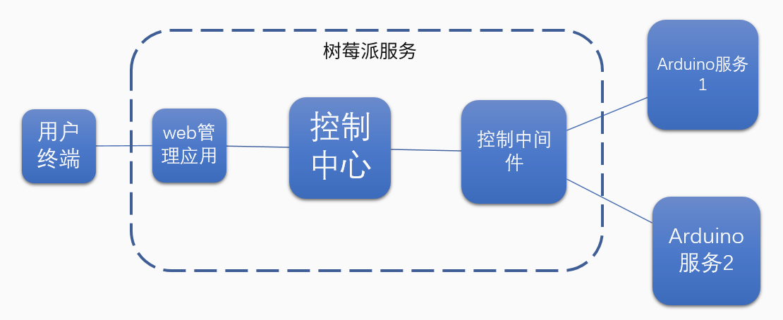
图 1
解决方案架构呈星形，从控制中心出发往两边延伸。一方面，控制中心通过web管理应用与用户进行交互，通过web管理应用接收并执行用户的请求，并返回所需数据；另一方面，控制中心通过控制中间件与具体硬件进行通信，从硬件中获取所需信息，并执行用户请求的命令。从云服务的角度看，整个解决方案采取了SaaS的模式来实现，这也符合B/S架构的定位。

实验
在进行具体实验之前，研究小组针对研究目标，开展了需求分析、购置用品、demo开发、单元测试、集成测试等工作。并确定具体分工为：
- 成子谦同学负责底层驱动开发、项目架构设计、文档编写。
- 陈逸超同学负责通信接口设计与通信模块开发。
- 王络同学负责控制中心的建设与web管理应用开发。

需求分析
根据宿舍这一具体场景，研究小组经过分析，提出了以下三点需求，并逐一实例化，完成了demo的制作：
- 智能灯控
- 自动浇水
- 久坐提醒
其中，“智能灯控”与“自动浇水”模块由于其部署后无需修改，且处于离服务器位置较远的位置，故以Arduino开发板为基础进行制作。“久坐提醒”模块则部分直接部署在树莓派开发板上，因其与中心服务器距离较近，且部署在树莓派开发板上可使得开发难度有所下降。

实验配置
实验所需硬件如下：
- Raspberry Pi 3B+ 开发板，一块
- Raspberry Pi 3B+ 开发板配套电源，一套
- SanDisk 32G TF卡，一张
- 连接到互联网的Wi-Fi路由器，一个
- Arduino Uno R3开发板，两块
- 蜂鸣器，两个
- DHT11温湿度传感器，一个
- ESP8266 Wi-Fi模块，两个
- HC-SR501人体检测传感器，一个
- HW-069四位数码管，一个
- LCD1602屏幕，一个
- MSQC6412C四位数码管，一个
- 面包板，两个
- 土壤湿度传感器，一个
- 公对公、母对母、公对母线，各20根
实验所需软件如下：
- Raspbian Buster 10.0操作系统
- Ubuntu 18.04 LTS
- Arduino IDE 1.8.9
- Visual Studio Code 1.41.1
- GNU G++ 9.1.0
- Open-JDK 11.0.4
- Open-JRE 11.0.4

驱动开发
本节以ESP8266 Wi-Fi模块为例，详细介绍驱动开发流程。
ESP8266 Wi-Fi模块价格便宜，性能强大，自带4Mb大小的闪存，160mHz的处理速度，支持实时操作系统和 Wi-Fi 协议栈。此外，模块支持大量开发语言（Lua，C++，Python和Java），使得其开发难度大大降低。
由于Arduino IDE没有调用ESP8266的库文件，我们需要到以下地址下载：
https://github.com/esp8266/Arduino/tree/master/libraries/ESP8266WiFi
把该目录下所有文件保存到Arduino IDE lib下，并重新启动Arduino IDE，即可使用ESP8266库文件。
ESP8266 Wi-Fi模块图片及其连接方式如下：
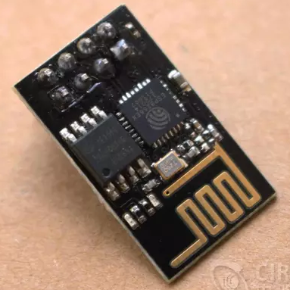
模块图片
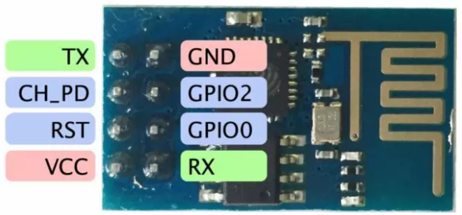
连接方式
ESP8266模块与Arduino Uno R3开发板连接方式如下表所示。
ESP8266 | Arduino Uno R3 引脚
TX | 1
GND | GND
CH_PD | 串联10千欧电阻连接3.3V
GPIO2 | -
RST | -
GPIO0 | -
VCC | 3.3
RX | 0
其中，TX与RX为硬串口引脚，TX为串口写，RX为串口读，ESP8266通过硬串口与开发板进行通信；GND为接地；VCC为电压且只能接在3.3V，若接5V会烧坏芯片；CH_PD为控制芯片引脚，高电平为可用，低电平为关机，与VCC并联；RST可用于重置芯片。除表中要求连接的引脚外，其他引脚可悬空，也可根据实际需要进行连接。
把ESP8266模块与Arduino Uno R3连接后，把Arduino开发板与电脑通过串口线连接，并打开Arduino IDE，此时Arduino IDE会检测到有Arduino开发板连接成功。通过改变0号与1号引脚的状态（改为读），并初始化串口，使波特率为115200，并打开串口监视器，可以看到如下信息：
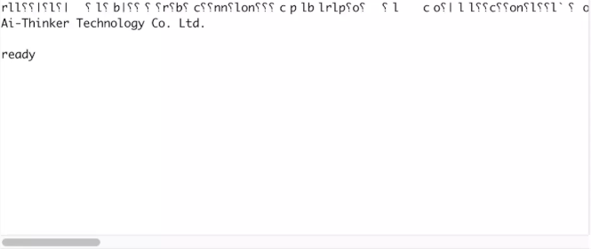
串口监视器
如看到部分乱码，输入AT+RST使ESP8266再次复位即可。
ESP8266通过AT指令集向Arduino开发板发送命令。部分开发中使用到的AT指令如下：
AT command | Usage
AT+CWMOD=2 | 开启AP模式
AT+CWMOD=1 | 开启station模式
AT+CWMODE? | 查询工作模式，3为前两种模式共存
AT+CWSAP=“ESP8266”,“0123456789”,11,0 | 设置模块连接Wi-Fi的SSID和密码
AT+CIPSERVER=1,8899 | 设置模块服务器端口
AT+CIPSEND=0,11 | 进入数据发送模式为11个字节
AT+CWMODE=1 | 设置模组为STA模式
AT+CWLAP | 查询附近 WIFI
AT+CWJAP=“123123”,“12345678” | 连接 WIFI
AT+CIFSR | 查看路由器分配给模组的IP地址
AT+CIPMUX=0 | 打开单连接
AT+CIPMUX=1 | 打开多连接
AT+CIPMODE=1 | 设置透传模式
AT+CIPSTART=“TCP”,“192.168.43.104”,8899 | 连接手机端建立的TCP服务器
AT+CIPSEND | 开始发送数据
AT+CIPSTART=0,“UDP”,“255.255.255.255”,50000,1000, 0 | 建立 UDP 连接，其中手机 UDP server 设置 50000，  UDP client 设置的端口 1000
AT+CIPSTART=“UDP”,“192.168.43.104”,5000,2000,0 | 连接网络调试助手UDP的IP和端口
AT+CIOBAUD=9600 | 设置波特率为9600
AT+UART=9600,8,1,0,0 | 设置波特率为9600
硬串口通信测试完成，但我们实际使用中并不会使用硬串口，而是使用软串口进行通信。先把串口波特率改为9600，并修改接线方式。例如我们可以手动设置Arduino Uno R3开发板上8号引脚RX，9号引脚为TX，这样我们需要把ESP8266的RX连接到Arduino Uno R3开发板上的9号引脚，TX连接到8号引脚上。
我们可以通过下面的代码片段来测试软串口功能。
// 定义软串口引脚为8、9号
SoftwareSerial mySerial(8, 9);
void setup() {
// 设置硬串口波特率
Serial.begin(9600);
// 设置软串口波特率
mySerial.begin(9600);
delay(1000);
Serial.println("Hello");
// 启动模块
mySerial.println("AT+GMR");
}
void loop() {
while (mySerial.available()) {
Serial.write(mySerial.read());
}
}
编译并上传程序后可以看到如下结果：
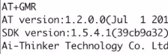
软硬串口通信成功
说明软硬串口通信成功。
接下来是透传程序的编写，透传程序的主要功能为：
- 通电自动连接指定Wi-Fi。
- 通过TCP协议连接指定服务器的指定端口。
- TCP连接断线重连。
- 每10s自动发送心跳包。
其中，连接Wi-Fi可以通过改变ESP8266的连接设置来实现。发送心跳包只需通过ping特定主机地址即可实现。
我们可以通过网络调试助手（USR-TCP232-Test）才检测我们编写的透传程序是否正常工作。网络调试助手界面如下所示：
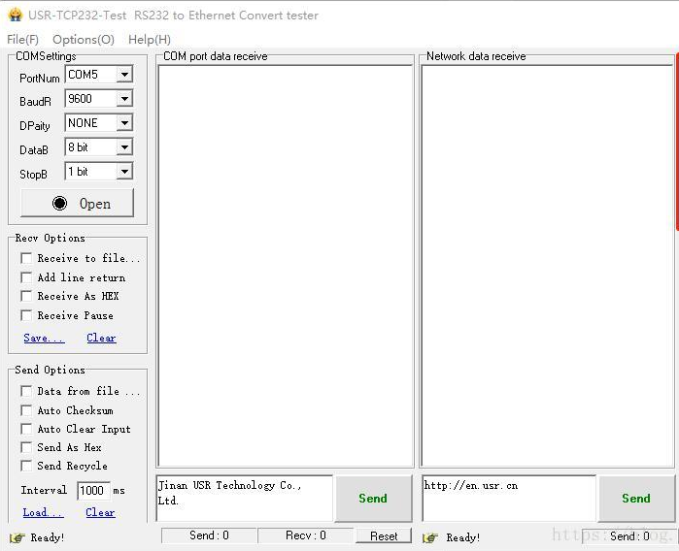
网络调试助手
打开TCP server，设置好端口号后开始监听。打开Arduino串口监视器，向串口发送数据时，ESP8266会向指定IP地址发送数据包，TCP server会接收到这些数据。同理，当TCP server发送数据时，Arduino串口监视器也能看到这些数据。
至此，ESP8266模块测试与通信驱动开发工作完成。
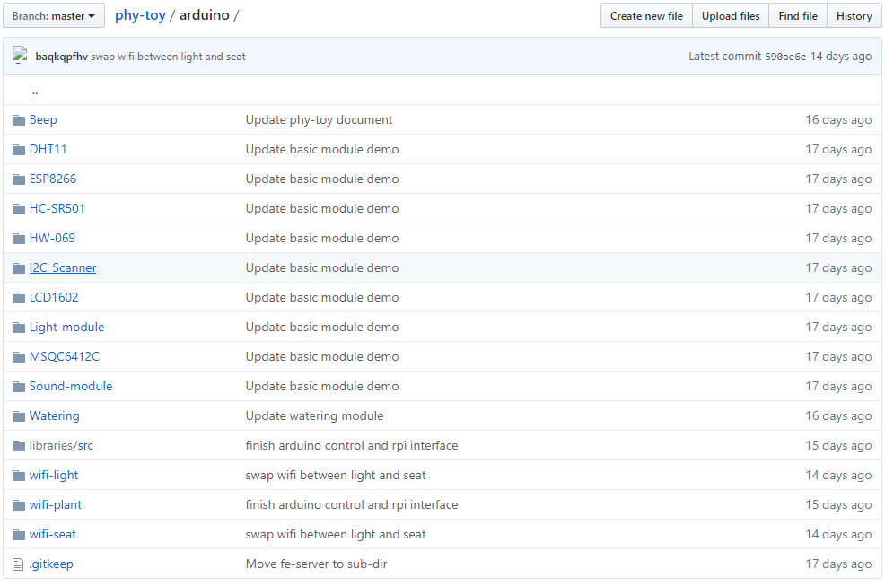
驱动开发展示

Demo开发
各模块测试完成后，接下来便是Demo开发流程。本节以“自动浇水”这一需求为例，介绍Demo开发流程。
我们在ESP8266通信模块基础上，加入自动浇水模块。我们更改自动浇水模块的部分端口，避免与Wi-Fi通信模块发生冲突。改写Arduino开发板程序逻辑，加入控制浇水功能。当收到特定指令时，启动马达开始胶水。也可通过特定指令来更改土壤湿度传感器阈值，从而针对不同的植物设定合适的浇水时机。
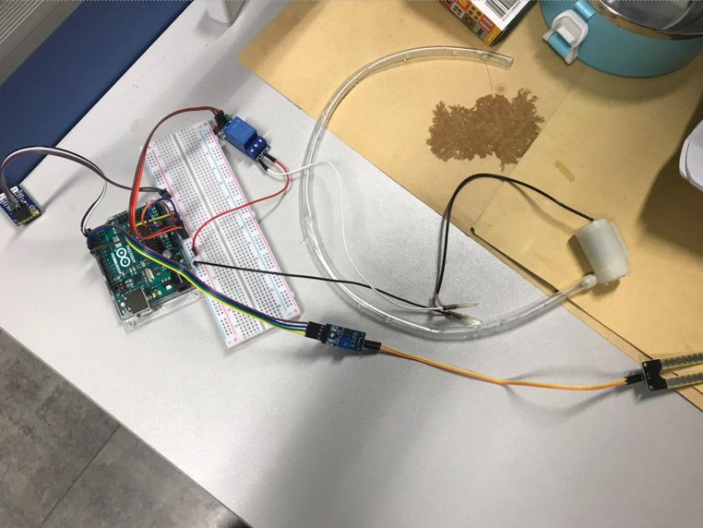
浇水模块Demo

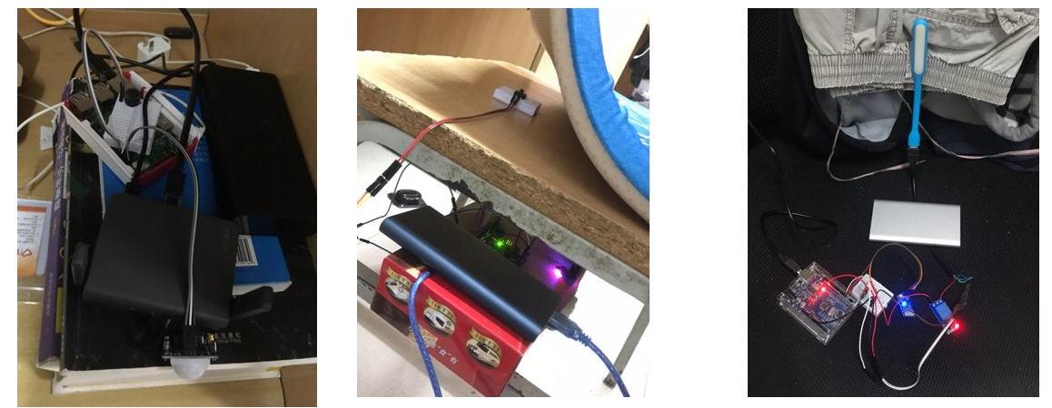
久坐提醒与智能灯控Demo

集成测试
各开发板通过ESP8266 Wi-Fi模块与服务器进行通信，开始实施集成测试。
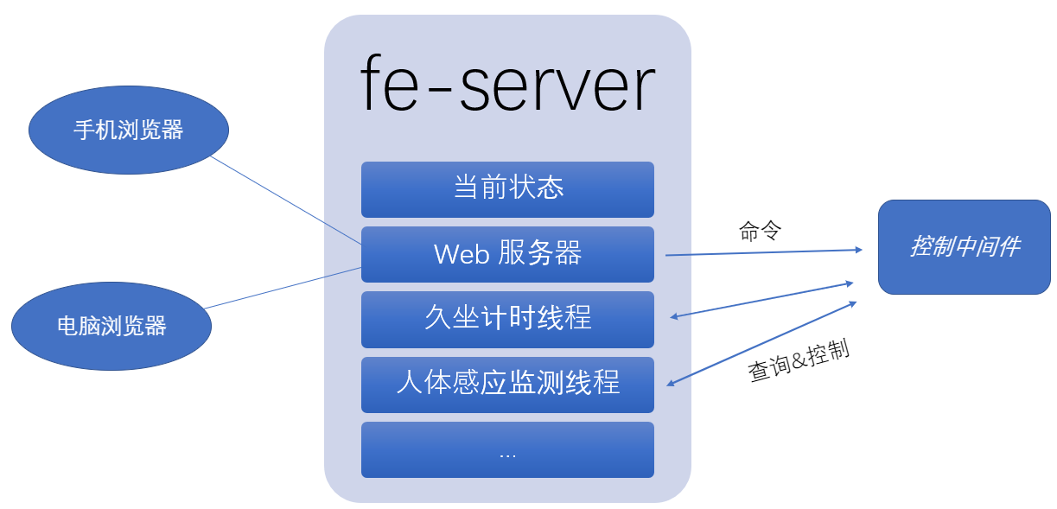
服务器架构示意图
研究小组在树莓派开发板上部署一个服务器，并监听特定端口来实现服务的提供。控制中间件负责传输服务器与开发板的通信数据。研究小组开展了一系列的压力测试，在内网环境下，服务器表现相当稳定，响应速度平均在10到100毫秒以内，属于较快水平。
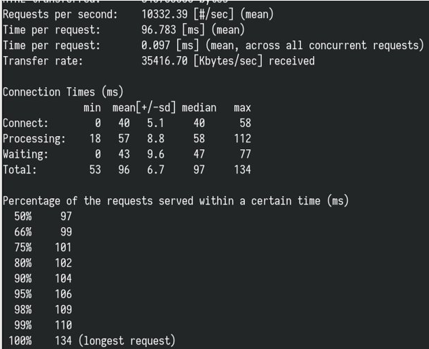
压力测试结果

结论
本解决方案完整呈现了架构设计、模块测试、驱动开发与功能整合的过程，并实现了三个Demo。其中，模块测试与功能整合是主要难点，也是研究小组成员重点研究、展示的部分，研究小组也一直致力于将研究过程表达得尽量简单、清晰。当然，项目还有很多不够完善的地方。受制于时间、资金与实验场所，本解决方案仅完成了基础功能及其demo，具体模块的部署、使用还有待大量场景以验证其可用性、可靠性。尽管如此，研究小组一直坚持与市场上的产品保有差异性，坚持走不寻常的路线，以保证我们研究方案具有高可修改性。研究小组希望能通过此次探索，更多地提高自身对物联网发展、应用、开发过程的了解，同时展现我们对物联网在日常生活应用的理解，与他人互相交流进步。

参考文献
[1]. Bill Gates, The Road Ahead, https://lsc-net.terc.edu/do.cfm/resource/8025/show/use_set-ow_reform
[2]. 刘云浩 编. 物联网导论. 北京: 科学出版社. 2010-12: 4. ISBN 9787030292537
[3]. Dan Brickley et al., c. 2001
[4]. Waldner, Jean-Baptiste. Nanocomputers and Swarm Intelligence. London: ISTE. 2008: p227–p231. ISBN 1-84704-002-0.
[5]. Philippe GAUTIER, « RFID et acquisition de données évènementielles : retours d'expérience chez Bénédicta », pages 94 à 96, Systèmes d'Information et Management - revue trimestrielle N°2 Vol. 12, 2007, ISSN 1260-4984 / ISBN 978-2-7472-1290-8, éditions ESKA.
[6]. "3 questions to Philippe GAUTIER, by David Fayon, march 2010"
[7]. Nordrum, Amy; Clark, Kristen. Everything you need to know about 5G. IEEE Spectrum magazine. Institute of Electrical and Electronic Engineers. 27 January 2017 [23 January 2019].
[8]. Segan, Sascha. What is 5G?. PC Magazine online. Ziff-Davis. 14 December 2018 [23 January 2019].
[9]. Jo Best. The race to 5G: Inside the fight for the future of mobile as we know it. [2019-01-09].
[10]. 三大运营商10月31日发布5G套餐，11月1日正式启用.
[11]. 李天祥．Android物联网开发细致入门与最佳实践：中国铁道出版社，2016年
[12]. 中安. 家庭自动化与安防向高集成数字化发展[J]. 金卡工程, 2008, 12(4):74-76.
[13]. 王云华. 智能家庭网络系统研究[D]. 南京信息工程大学, 2011.
[14]. 钟丽静, 冯承文. 网络家电——家用电器的新趋势[J]. 家电科技, 2008(1):37-38.
[15]. 董玲. 多功能网络数字音频功率放大器的播放功能软件设计与实现[D]. 电子科技大学，2013.
[16]. 智能家居技术发展趋势[J]. 现代装饰(理论), 2012(8):9-10.
[17]. 王雅志. 基于蓝牙技术的嵌入式家庭网关的研究与实现[D]. 湖南大学, 2010.
[18]. 付珊珊. 基于ARM的智能家居管理终端的研究与实现[D]. 安徽理工大学, 2014.
[19]. 黄则清, 郭斯宏, 李天臣. 通过互联网实现智能家用电器设备远程控制的系统和方法: CN.
[20]. 袁荣亮. 嵌入式智能家居网关的研究与实现[D]. 浙江工业大学, 2013.
[21]. 中国智能家居行业经历哪几个阶段？ ．新浪家居

附录
提交的文件如下所示：
- 物联网论文（即本文）。
- 答辩展示所用PPT。
- 项目所有源代码。

